МІНІСТЕРСТВО ОСВІТИ ТА НАУКИ УКРАЇНИ ЧЕРКАСЬКИЙ ДЕРЖАВНИЙ БІЗНЕС-КОЛЕДЖ

Лабораторна робота 2 з курсу «Front-end-пргогамування на React JS»

ПІБ Бондара Ростислава Бондановича

студента студента групи 2П-21

Викладач Сухенко А.С

Черкаси-2024

Завдання

1. Створити папку для виконання лабораторної роботи. В папці створити файл index.html зі стандартним html документом. Створити файл script.js та підключити його до файлу index.html
2. Визначте як константу теперішній рік. Напишіть стрілкову функцію як буде приймаи 2 аргументи, імя та рік народження. Та повертати рядок «Я name, мені age років», де name та age наші змінні. Для виконання цього завдання використовуйте шаблонні рядки. Крім того має бути змога викликликати функцію предаючи в неї як обидва параметри, так і тільки name.
3. Створіть класс Human який приймє, та зберігає такі праметри: name, age, weight, gender. Де name – ім’я, age – вік, weight – вага, gender – стать (man/woman)
4. Додайте, до класу Human метод getInfo(), який приймає параметр prop. Якщо prop передано зі значенням null, то повертаємо обєкт зі всією інформацією про людину, якщо назва конкретного параметру, значення тільки цього параметру. Для спрощення будемо вважати що передаватись будуть тільки назви існуючих параметрів або Null. Також додайте метод greeting який повертає рядко “Hi!”
5. Створіть Класи Man та Woman які наслідують клас Human, проте приймають лише 3 аргументи name, age та weight. Кожен клас має реалізовувати метод greeting. У чоловіка він повертає рядок, де він вітаєтся, вказує своє імя та вік. Жінка лише вітаєтся та вкзує імя
6. Створіть масив довжиною 15 елементів, кожен з яких це екземпляр класу Man або Woman.
7. Створіть функцію пошуку яка повертає Promise. Функція приймає аргумент list – масив з попереднього завдання. Aргумент searchField – назва параметру за яким буде відбуватись пошук. Аргумент searchValue – значення параметру за яким буде відбуватись пошук. Затримку на роботу функції емулюйте через setTimeout, час роботи якого визначаєтся окремо заданою константою. Сам пошук можна реалізувати через метод масиву [filter](https://developer.mozilla.org/en-US/docs/Web/JavaScript/Reference/Global_Objects/Array/filter), проте Ви можете за бажанням реалізувати власний алгоритм пошуку. В результаті роботи функції в then маєть приходити усі результати пошуку, якшо таких немає в catch повинно повертатись повідомлення, що за пошуком по searchField:searchValue не знайдено.
8. Розділіть код на модулі. Кожен клас повине бути окремим модулем. Функція пошуку повинна бути реалізована в окремому модулі. Створення масиву елементів – окремий модуль. Створіть точку входу main.js, в яку імпортуйте функію пошуку та Ваш масив. Додайте кілька викликів Вашої функції. Перед кожним викликом виведить в консоль з якими параметрами пошуку вона викликаєтся. Якщо є результати пошуку, то для кожного такого елементу виведіть в консоль результати роботи методів greeting та та getInfo(‘gender’). Обовязково має бути приклад успішного та не успішного пошуку.

Виконання

1.

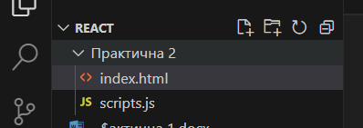

2.

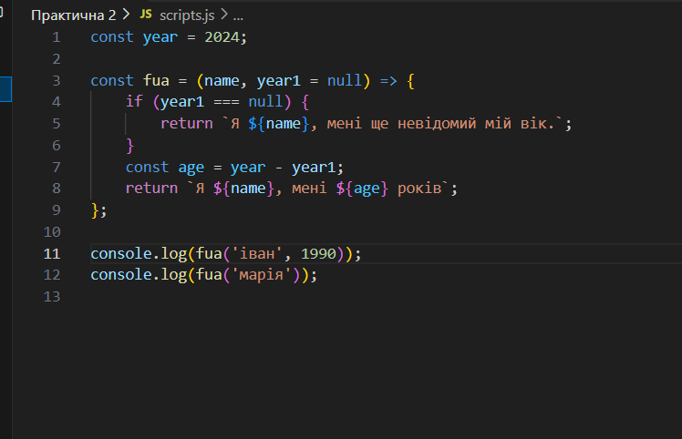

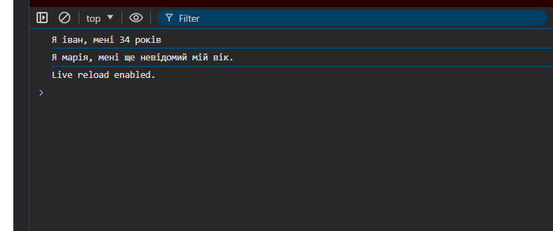

3-4.

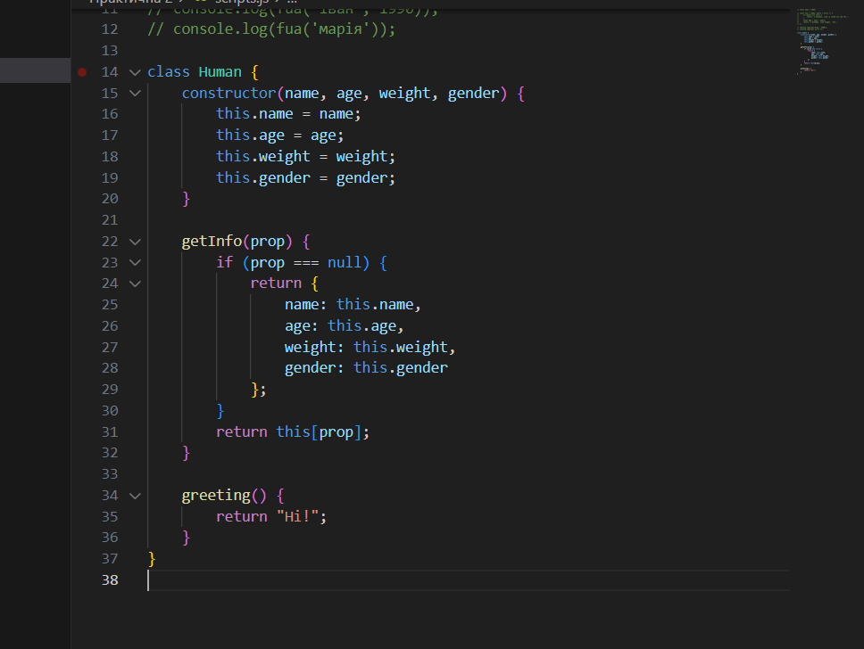

5.

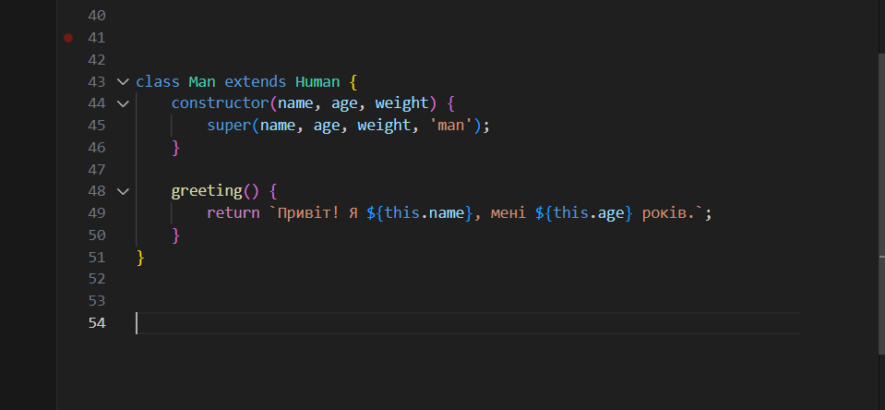

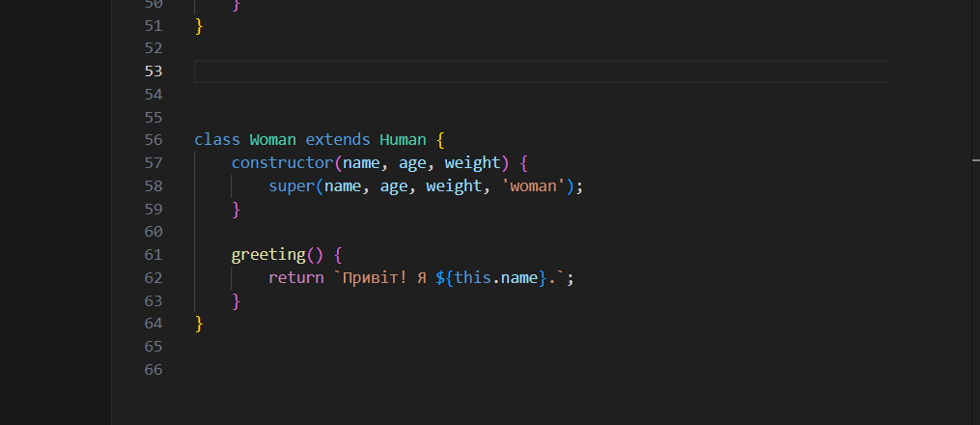

6.

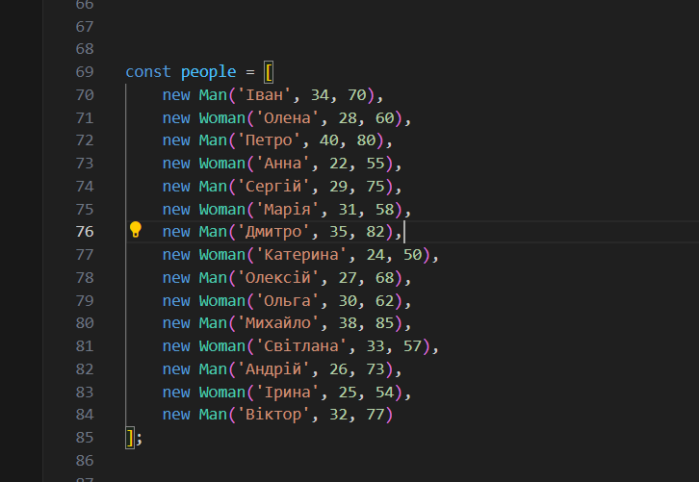

7.

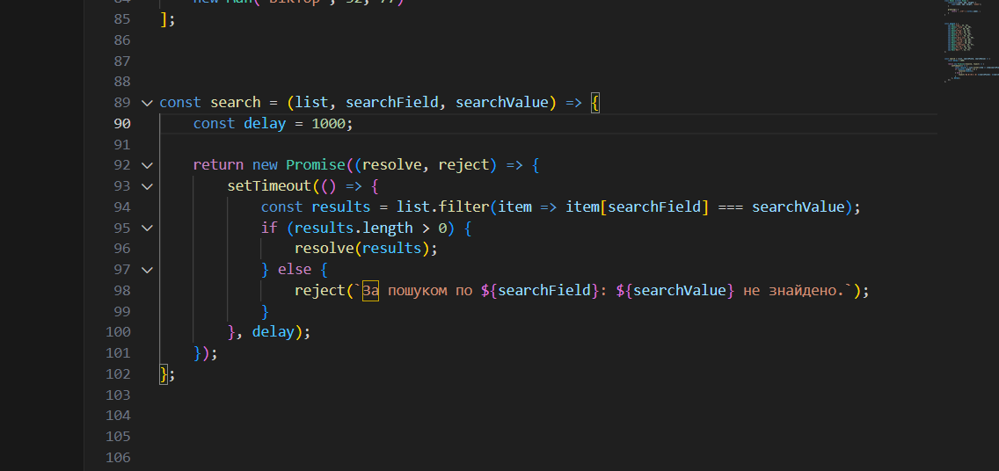

8.

